**Metaphor/Architecture Specification Template**

|  |  |  |  |
| --- | --- | --- | --- |
| Student | Miguel Angel Quintero Piñeros | Date | 03/04/2017 |
| Program | Program 5 | Program # | 5 |
| Instructor | Mario Riveros | Language | Java |

|  |  |
| --- | --- |
| **Design** | Se tomará como referencia para el diseño los requerimientos enunciados en el |
| **References** | documento “Assignment kit for Program 5”. Así como los ejemplos de los calculos |
|  | incluidos en el mismo. |
|  |  |
|  |  |

**Graphical representation of the metaphor**

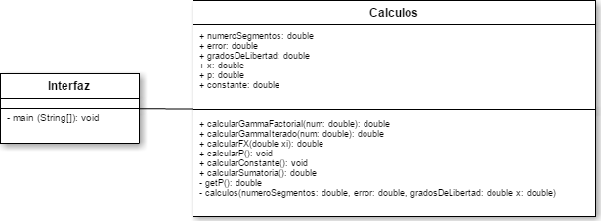

**Textual representation of metaphor**

El diseño se compone de dos clases. La primera, *Interfaz*, es la encargada de pedir los datos de entrada del programa y hacer el llamado al contructor de la clase *Calculos* pasando los atributos pedidos en pantalla, por último deberá obtener el cálculo de *p.* Por otro lado, la clase *Calculos* cuenta con una serie de métodos, cuyo fin es calcular y devolver el valor de *p* con los parámetros que se pasan desde la clase interfaz. Es importante mencionar que dentro de la clase *Calculos* se utilizarán dos métodos para calcular Gamma, *calcularGammaFactorial* que calcula el factorial de cualquier número entero, mientras que el método *calcularGammaIterado,* calcula gamma para los valores no enteros.